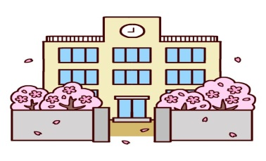

**よいのやくそく　　５**

**・**

1. にをつけて，ずでし，でします。
2. ・は，いをかぶりをもって，きめられたをります。
3. ７３５から８５までにし，８１０までにのをわらせます。
4. れがあっても，にりにりません。
5. やがしやすいなでします。
6. やにわせたにします。
7. でしやすいにします。いは，ゴムでびます。
8. のてきたは， ではぐようにします。
9. のは，，（・），でします。

**ち**

1. にのないものやおはってきません。
2. ちには，・・をずきます。
3. はをいます。。
4. になはにし，れがないようにします。
5. はにってきません。
6. な，をってきます。

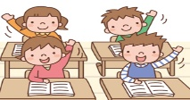

**み**

1. きめられたで，をかぶってよくびます。

ボールあそびは，，

ボールをわないあそびは，。

1. やのは，でかにごします。
2. ・は，をかにきます。
3. （・）するときには，んでかにきます。がったときはをさせます。
4. がなったらすぐににり，をめます。
5. のところでびやびをしません。
6. いこいののやフェンスのにりません。もあてません。
7. にやにりません。
8. のカギをがりるは、をかけます。

**にってから**

1. びにくは，ずのに「いつ，どこへ，だれと，をしに，いつるか」をらせます。
2. どもだけでにません。
3. らないにをかけられても，についてきません。
4. のにはのがいないときには，がりません。
5. とおのしりやのをしません。

《にるときのめやす》

１年，２年　　のくのな

３年，４年　　の

５年，６年　　の

1. は，をかぶり，のきまりをってります。
2. もないのに，やなどのおにきません。また，やなどへはきません。
3. ５までには，にりきます。
4. のにまりません。